муниципальное автономное дошкольное образовательное учреждение
города Ростова – на – дону «Детский сад №315»

Консультация для родителей
«По утрам зарядку делай, будешь бодрым и здоровым»

Подготовил:
Инструктор
по физической культуре:
Кардаилова О.А.
Январь 2006г

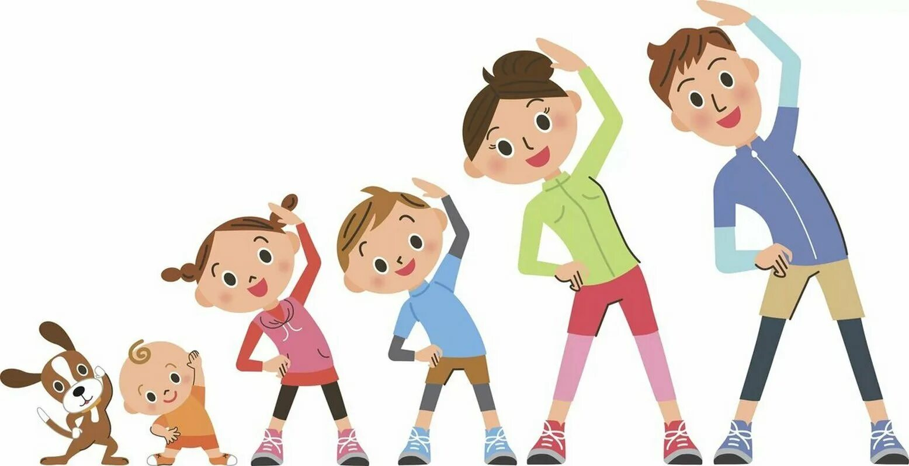

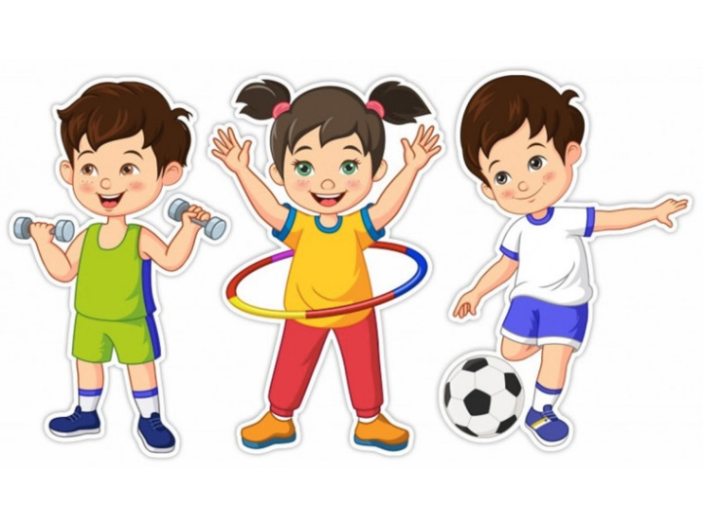

«Двигайся больше, проживёшь дольше!»
(русская народная пословица)
Ребёнок – это человек с постоянной потребностью двигаться. Это «вечный двигатель, вечный прыгатель и вечный бегатель». Но, чем меньше мы двигаемся, тем больше риск заболеть. Мы можем посещать спортивные секции, упражняться в тренажёрных залах или танцевать. Вариантов очень много. Но что же делать, если вы занятой человек? Тогда начинать день необходимо с утренней зарядки, которая поможет перейти вам и детям от сна к бодрствованию. Зарядка поможет организму активно включиться в новый день. Выполнять упражнения надо в определённой последовательности: вначале потягивания, затем упражнения для шеи, плечевого пояса и рук, затем туловища и ног. Заканчивают зарядку прыжками и бегом, чередуя с ходьбой и выполнением упражнений на восстановление дыхания.

Примерный комплекс утренней зарядки.
1. «Поклонись головой».
И. П.: ноги вместе, руки на поясе. 1- наклон головы вперед, 2- и. п.,
3- наклон назад, 4-и. п. (6-8р)
2. «Незнайка»
И. п. - ноги на ширине плеч, руки внизу, вдоль туловища.
1 – поднять плечи вверх, 2 – опустить плечи вниз, вернуться в и.п. (8р)
3. «Зонтик».
И. п. - ноги на ширине плеч, руки на поясе.
1-3 – наклон вправо, левая рука вверх ладонью вниз; наклон влево, правая рука вверх ладонью вниз; 2-4 – и. п. (8 раз).
4. «Рывки руками»
И. П.: ноги на ширине плеч, руки перед грудью, согнуты в локтях 1- рывок руками перед грудью, 2- поворот вправо, прямые руки развести в стороны, то же влево (7-8р)
5. «Повороты»
И. П.: ноги на ширине плеч, руки на поясе 1- поворот вправо, правую руку за спину, левую – на правое плечо, 2- и. п., то же в левую сторону.
6. «Наклоны – скручивания»
И. П.: ноги на ширине плеч, руки на поясе
1- наклон вправо, левая рука над головой тянется вправо, правая – за спиной тянется влево, 2- и. п., то же в левую сторону. (7р)

7. «Прыжки»
И. П.: ноги вместе, руки на пояс.
1-8 прыжки на двух ногах на месте. Чередование с ходьбой на месте.
8. Упражнение на дыхание. «Качели»
Вдох и выдох – через нос.
Взрослый произносит рифмовку:
Качели вверх (вдох),
Качели вниз (выдох),
Крепче ты, дружок, держись.
Посвятите зарядке 10 – 15 минут и ваше тело всегда будет в отличном состоянии.
Помимо зарядки к физическому воспитанию относится активное пребывание на свежем воздухе: подвижные игры, ежедневные пешие прогулки, катание на велосипедах, самокатах, роликах – в тёплое время года и катание на коньках, лыжах, санках зимой. Зарядка, прогулка, физические нагрузки улучшают кровообращение, дают энергию, здоровье и отличное настроение.
Занимайтесь зарядкой, физкультурой и спортом.
Будьте здоровы и веселы!

